|  |
| --- |
|  |
| 10 |

**اختبار عملي نهائي فيزياء 1**

**اسم الطالب: الشعبة:**

|  |
| --- |
| اسم التجربة : ...................................................................................................... |

|  |  |
| --- | --- |
| **سؤال التجرية** | **أثبت بطريقتي الرسم والحساب ان 2N+ 2N =2N** |
| **الهدف من التجربة** | **تطوير مفهوم جمع المتجهات** |
| **الأدوات** | **كتلته (200g ) - ميزانين نابضين - منقلة - خيط طوله (70cm) - خيط طوله (15cm)** |

خطوات التجربة :

1. **قيس وزن الجسم الذي كتلته (200g) باستخدام الميزان الزنبركي ؟ الوزن .....................**
2. **اربط طرفي خيط طوله (70cm) بخطافي ميزانين زنبركين .**
3. **اربط طرف خيط طوله (15cm ) بالجسم الذي كتلته (200g ) ولقي طرفه الآخر على الخيط المثبت خطافي الميزان ..**
4. **أمسك الميزانين النابضين احدهما باليد اليمنى والآخر باليد اليسرى على ان يشكل الخيط الواصل بينها زاويه مقدارها (120°)، ثم سجلي في الجدول قراءة الميزانين؟**
5. **اسحب الميزانين بعيدا عن بعضهما لتزداد الزاوية ثم قرب لتقل الزاوية بينهما، ماذا تلاحظ على قراءة الميزانين في كل مرة؟ اكتب وسجل ملاحظاتك في الجدول ادناه**

التحليل والاستنتاح :

|  |  |  |
| --- | --- | --- |
| الزاوية | قراءة الميزانين | |
| قراءة الميزان الأول | قراءة الميزان الثاني |
| 120o |  |  |
| أكبر من 120o |  |  |
| أصغر من 120o |  |  |



7-استخدم ورق رسم بياني لرسم مثلث متساوي الاضلاع على أن يكون أحد أضلاعه راسياً . اذا كان ضلعا المثلث يمثل كلا منها قوة شد مقدارها (2) فما مقدار قوة الشد التي يمثلها الضلع الثالث ؟

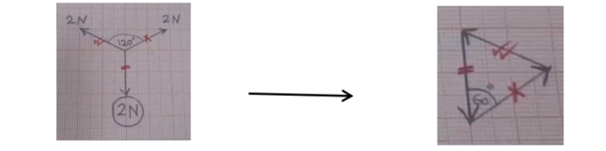

8-هل مجموع القوتين المقيستين بالميزانين النابضين تساوي وزن الجسم المعلق، ام أكبر ام أقل ، وضح ذلك حسابياً ؟

R2= A2 + B2 – 2AB